附件一：
合肥学院2020届 学院“一生一策”毕业生就业需求信息和帮扶对策汇总表
序号 | 姓名 | 性别 | 专业班级 | 生源地 | 联系电话 | 联系邮箱 | 就业意向（就业打算，可多种选择） | 拟就业区域 | 是否与本专业相关 | 就业困难原因 | 院系帮扶措施 | 帮扶责任人 | 最终就业情况 | 是否满意

附件二：
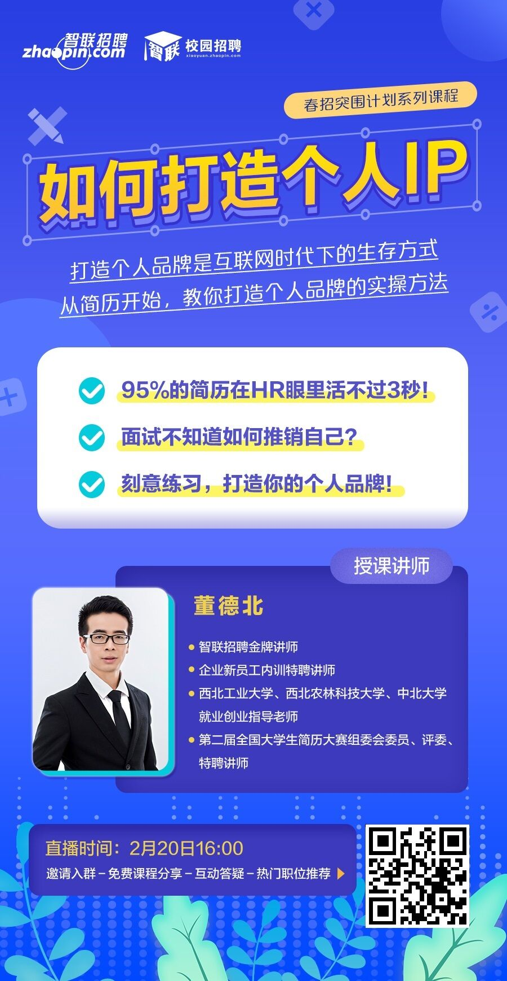：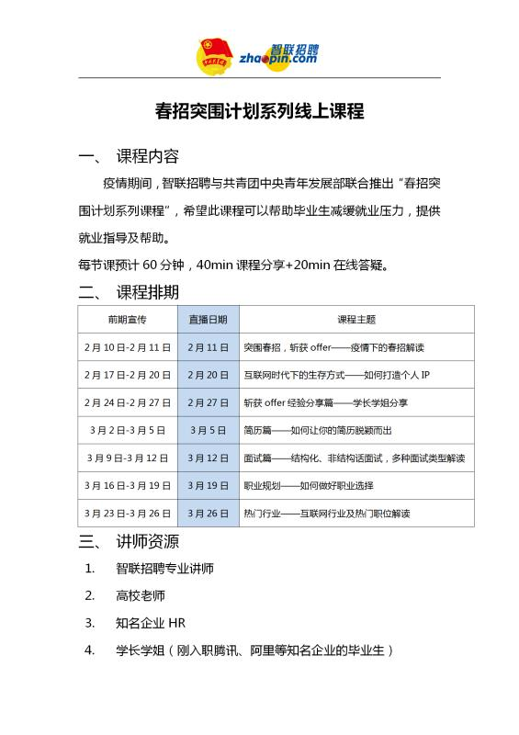

附件三：
抗击疫情，众志成城，愿凛冬散尽，星河长明。
疫情之下，人社部、教育部等五部门联合发文提出包括“延后高校开学时间”“暂停现场招聘活动”“开展网络面试签约”等多项重要举措，可以说，疫情防控工作已经到达了关键时期。
在这个关键时期，北森生涯希望与各大高校一同共抗疫情、共克时艰，为保障毕业生顺利就业尽一份力。
疫情期间北森生涯启动了“春风行动”系列公益活动，此前公布的活动中，我们先后开放了“公益课程”及“公益咨询”。
今天，我们开放了“春风行动”公益活动第三轮：
北森生涯自主研发吉讯大学生职业测评与规划平台免费向各大高校开放！

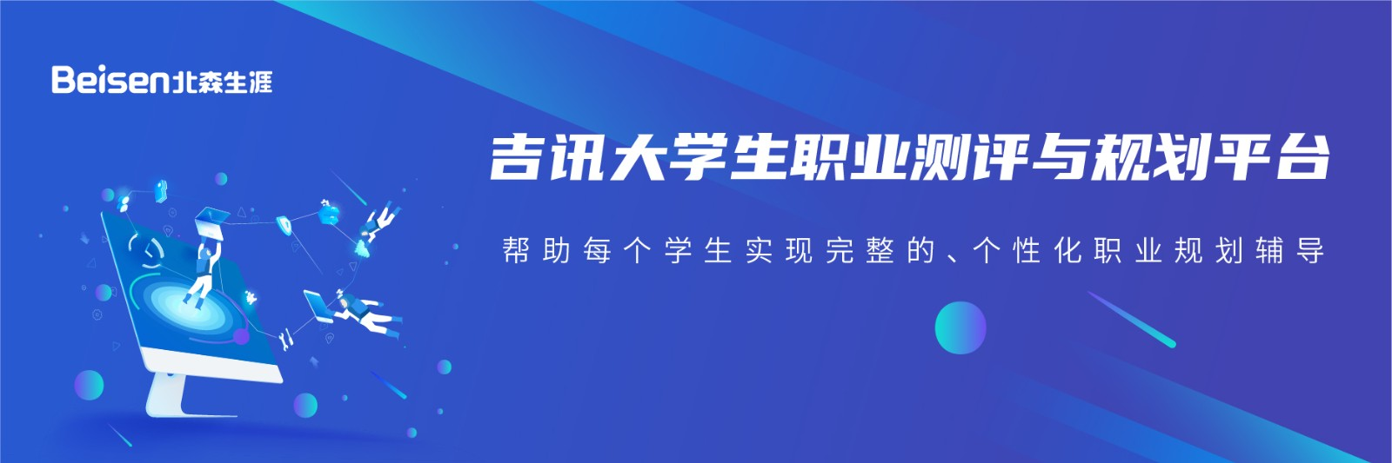

自2月14日起至疫情结束期间，有相关需求的高校可以联系我们，免费为您开通吉讯大学生职业测评与规划平台，助力高校开展线上生涯教育、职业规划、就业指导等多项工作，保障大学生稳定就业。

报名联系电话
张老师：400-635-6690
或长按识别下方二维码，填写报名



平台功能介绍
北森生涯历经9年持续升级，13年产品酝酿，18年职业规划积累推出的大学生职业测评与规划平台。
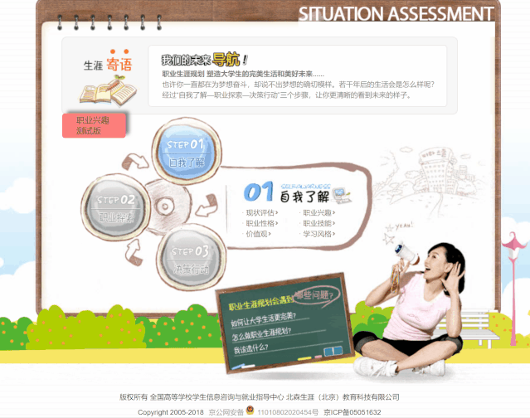

平台包含现状评估、自我认知、职业探索、决策行动、结果中心五大功能模块，功能顺序按照标准的职业规划流程设计，学生可以在平台中自行完成整个职业规划流程，最终根据自己的测评结果、生涯决策与行动计划书等内容输出一份“生涯计划书“。

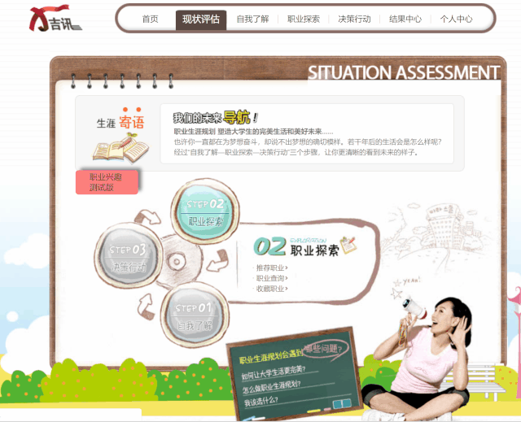

推动学生从茫然无知到主动规划，并最终付诸于行动。
本平台适用于授课教辅、咨询辅助、课题研究、职业规划大赛等多种应用场景，同步适配移动端，疫情期间，在家用手机也能操作。

疫情期间，我们还在平台内同步更新了职场必修课
为了帮助同学们更好地就业，迎接疫后美好的春天，我们推出了就业指导视频课，课程包含求职技巧、情绪管理、时间管理、商务礼仪、自我管理、角色认知、责任意识等多个方向，助力学生提前积蓄力量，以更好的姿态迎战春招！
